**Задания ВПР, направленные на оценку сформированности естественнонаучной грамотности у обучающихся 6-8 классах 2023/2024 гг.**

**Биология 6 класс (Линейная программа)**

**А.  8.1**

Известно, что вода и растворённые в ней минеральные вещества перемещаются вверх по растению. Сергей решил проверить данный факт, проведя следующий опыт. Он взял ветку растения с листьями и поместил её в воду, подкрашенную чернилами (рис. А). Через несколько дней Сергей увидел следующие изменения (рис. Б).

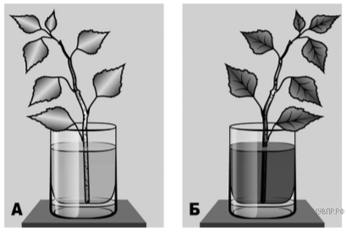

А. 1.Какой процесс жизнедеятельности растений наблюдается по результатам опыта?

2.Что доказывает результат опыта?

**Пояснение.**

1.  По результатам опыта листья окрасились в цвет чернильного раствора. Раствор поднялся по стеблю вверх.

2.  Результат опыта доказывает, что между стеблем растения и его листьями имеются каналы (полости), по которым движется вода с растворёнными в ней веществами.

8.2

Б.Какое условие опыта, проведённого Сергеем, позволило установить факт движения воды с растворёнными в ней веществами вверх по растению?

**Пояснение.**

1)  наличие подкрашенной воды;

2)  листья / жилки листьев приобрели цвет подкрашенной воды.

**Б. 8.1.**

Известно, что растения дышат. Николай решил убедиться в этом, проведя следующий опыт. Он поставил в стакан с водой осенний побег растения с жёлтыми листьями. Рядом поставил другой стакан с прозрачной известковой водой. Затем закрыл растение и стакан с известковой водой стеклянным колпаком и поместил в тёмный шкаф на сутки. На следующий день Николай обратил внимание на то, что в стакане известковая вода осталась прозрачной.

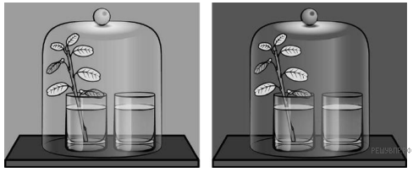

Какую цель преследовал Николай, помещая стакан с побегом и стакан с известковой водой под стеклянный колпак?

Для чего Николай использовал в опыте стеклянный колпак?

**Пояснение.**

1.  Подтвердить факт отсутствия дыхания у пожелтевших листьев / подтвердить факт дыхания у пожелтевших листьев.

2.  Чтобы в нём накапливался углекислый газ ИЛИ чтобы собирать углекислый газ.

**8.2**

**1**.Какую задачу ставил Николай, помещая растение и стакан с известковой водой под стеклянный колпак?

*В ответ запишите, какой процесс спровоцировал изменения под колпаком*

2.Почему Николай поместил растение и стакан с известковой водой в тёмный шкаф?

**Пояснение.**

1.  Николай ставил задачу подтвердить факт дыхания у растения.

2.  Чтобы исключить влияние фотосинтеза на результаты опыта.

**В. 8.1** Александр, будучи членом биологического кружка, поставил опыт с растением традесканция. Для этого он взял два срезанных побега растения и поместил их в стеклянные прозрачные банки с водой. При этом в одну из банок он налил немного растительного масла. Примерно через неделю в банке без масла на той части побега, которая находилась в воде, стали образовываться придаточные корни.

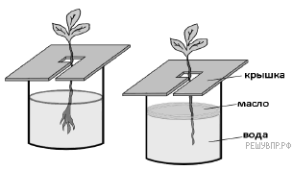

Влияние какого фактора на образование корней у растения иллюстрирует этот опыт?

С какой целью Александр налил масло в одну из банок при проведении этого опыта?

**Пояснение.**

1.  Все условия проведения эксперимента были одинаковыми, кроме наличия масла в банке. Следовательно, данный опыт иллюстрирует влияние воздуха на образование придаточных корней.

2.  Чтобы исключить поступление воздуха/кислорода в воду ИЛИ чтобы исключить растворение воздуха/кислорода в воде.

**8.2** Какие дополнительные условия необходимы для правильного развития корней? (Укажите не менее двух условий).

**Пояснение.**

Правильный ответ может содержать следующие элементы (условия):

1)  наличие воды;

2)  наличие растворённого в воде воздуха/кислорода;

3)  наличие питательных веществ, образующихся в листе на свету;

4)  наличие минеральных солей.

**Д. 8.1**

Известно, что человек может оказывать влияние на развитие растения. Егор решил выяснить роль одного из таких влияний, проведя следующий опыт. Он взял рассаду брюквы в количестве 30 растений. У 15 растений Егор удалил 1/3 главного корня (пикировка), а у других 15 растений этого делать не стал. Всю рассаду брюквы он посадил в заранее приготовленную грядку и стал наблюдать. Через некоторое время Егор обнаружил, что растения, где была проведена пикировка, оказались крупнее.

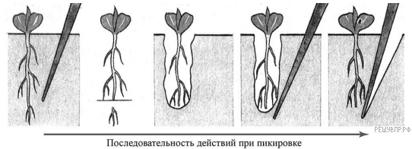

Какую цель ставил Егор, удаляя верхушку корня у брюквы?

Сформулируйте вывод о влиянии этой процедуры на развитие брюквы.

**Пояснение.**

1.  Выявить влияние прищипывания на развитие брюквы.

2.  Удаление верхушки главного корня способствует более активному росту корнеплода брюквы.

**8.2**

Какое практическое значение имеет эта процедура для овощевода? Обоснуйте свой ответ.

**Пояснение.**

1.  Получение большего урожая.

2.  Обоснование: удаление верхушки корня способствует развитию боковых корней, благодаря которым корнеплод брюквы получит больше воды с растворёнными в ней веществами.

**8 класс (концентрическая программа)**

**А.3.1**

Изучите диаграмму соотношения групп химических веществ в костях пожилого человека. Какие два из приведённых ниже описаний отражают содержащуюся в диаграмме информацию?

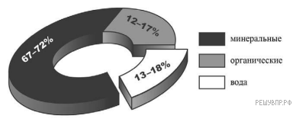

В химическом составе костей пожилого человека:

1)  воды вдвое меньше, чем органических веществ

2)  большая часть неорганических веществ растворима в воде

3)  преобладают неорганические вещества

4)  на долю органических веществ приходится 10–15%

5)  на долю органических веществ в среднем приходится около 14%

**Пояснение.**

Характеризуют зависимость:

3)  преобладают неорганические вещества;

5)  на долю органических веществ в среднем приходится около 14%.

Ответ: 35.

**3.2.** Какое свойство костям человека придают норганические вещества и каково его значение?

**Пояснение.**

1.  Свойства: упругость / гибкость.

2.  Значения: снижение ломкости / защита от переломов.

**Б. 3.1** Изучите график зависимости температуры в кишечнике человека от времени суток (по оси х отложено время суток (ч), а по оси у  — температура в кишечнике (°С)). Какие из приведённых ниже описаний наиболее точно характеризуют данную зависимость?

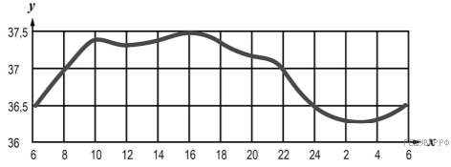

Температура тела в кишечнике человека в течение суток

1)  медленно возрастает в интервале 6–10 часов, и быстро снижается в интервале 17–21 часа

2)  зависит от количества съеденной пищи

3)  колеблется в течение суток в пределах 1 °C

4)  достигает максимального значения в 16 часов, а минимального  — в 3 часа

5)  с 24 до 6 часов ниже 36,6 °C

**Пояснение.**

Характеризуют зависимость следующие описания:

4)  достигает максимального значения в 16 часов, а минимального  — в 3 часа;

5)  с 24 до 6 часов ниже 36,6 °C.

**3.2**. Как зависит скорость обмена веществ в организме человека от температуры тела? При какой температуре в кишечнике человека, представленной на графике, скорость обмена веществ в кишечнике максимальна?

**Пояснение.**

1.  Зависимости: прямо пропорционально / чем выше температура тела, тем выше скорость обмена веществ / чем ниже температура тела, тем ниже скорость обмена веществ.

2.  Температура: 37,5 °C.

**А.9.1** Тимур с одноклассниками посещал Псков и его окрестности. Перед посещением Государственного Пушкинского музея они решили позавтракать в местном кафе. Используя данные таблиц 1 и 2, выполните задания.

**Суточные нормы питания и энергетическая потребность детей и подростков**

|  |  |  |  |  |
| --- | --- | --- | --- | --- |
| Возраст, лет | Белки, г | Жиры, г | Углеводы, г | Энергетическая ценность, ккал |
| 3−6 | 54 | 60 | 261 | 1800 |
| 7−10 | 63 | 70 | 305 | 2100 |
| 11−13 | 72 | 80 | 349 | 2400 |
| 14−18 | 81 | 90 | 392 | 2700 |

*(По данным Федерального центра гигиены и эпидемиологии, 2009г.)*

Доля калорийности и питательных веществ при четырёхразовом питании (от суточной нормы)

|  |  |  |  |
| --- | --- | --- | --- |
| Первый завтрак | Второй завтрак | Обед | Ужин |
| 14% | 18% | 50% | 18% |

Рекомендуемая суточная норма по жирам пищи для 15-летнего Тимура

1)  не должна превышать 81 г

2)  находится в интервале 81–89 г

3)  не должна превышать 90 г

4)  составляет 392 г

**Пояснение.**

Исходя из данных таблицы «Суточные нормы питания и энергетическая потребность детей и подростков» для 15-летнего Тимура суточная норма по жирам пищи не должна превышать 90 г.

**9.2** Рассчитайте рекомендуемую калорийность второго завтрака Тимура, если он питается 4 раза в день.

**Пояснение.**

Рекомендуемая калорийность второго завтрака  — доля калорийности и питательных веществ второго завтрака (18%) от суточной нормы (2700 ккал). 18% от 2700 ккал  — 486 ккал.

**9.3** Во втором завтраке Тимура, который он полностью съел, содержалось 593 ккал. Какой вывод о соответствии полученного Александром за завтраком количества килокалорий рекомендуемой норме второго завтрака можно сделать? Приведите аргумент.

**Пояснение.**

1.  Ответ на вопрос: не соответствует.

2.  Приведение аргумента: так как превышает норму / так как норма  — 486 ккал.

**Б. 9.1**. В воскресенье утром 6-летний Глеб посетил выставку для дошкольников «Путешествие в микромир» в московском парке «Зарядье». Перед посещением выставки он позавтракал с родителями в кафе быстрого питания.

Используя данные таблиц 1 и 2, выполните задания.

**Суточные нормы питания и энергетическая потребность детей и подростков**

**Суточные нормы питания и энергетическая потребность детей и подростков**

|  |  |  |  |  |
| --- | --- | --- | --- | --- |
| Возраст, лет | Белки, г | Жиры, г | Углеводы, г | Энергетическая ценность, ккал |
| 3−6 | 54 | 60 | 261 | 1800 |
| 7−10 | 63 | 70 | 305 | 2100 |
| 11−13 | 72 | 80 | 349 | 2400 |
| 14−18 | 81 | 90 | 392 | 2700 |

*(По данным Федерального центра гигиены и эпидемиологии, 2009г.)*

Доля калорийности и питательных веществ при четырёхразовом питании (от суточной нормы)

|  |  |  |  |
| --- | --- | --- | --- |
| Первый завтрак | Второй завтрак | Обед | Ужин |
| 14% | 18% | 50% | 18% |

Рекомендуемая суточная норма калорийности пищи для 6-летнего Глеба

1)  составляет 1800 ккал

2)  находится в интервале 2400–2700 ккал

3)  немного превышает 2000 ккал

4)  не должна превышать 261 ккал

**Пояснение.** Исходя из данных таблицы «Суточные нормы питания и энергетическая потребность детей и подростков» для 6-летнего Глеба суточная норма калорийности пищи составляет 1800 ккал.

 Ответ: 1.

**9.2** Рассчитайте рекомендуемую калорийность второго завтрака Глеба, если он питается 4 раза в день.

**Пояснение.** Рекомендуемая калорийность второго завтрака  — доля калорийности и питательных веществ второго завтрака (18%) от суточной нормы (1800 ккал). 18% от 1800 ккал  — 324 ккал.

**9.3**

Во втором завтраке Глеба, который он полностью съел, содержалось 324 ккал. Какой вывод о соответствии полученного Глебом за вторым завтраком количества килокалорий рекомендуемой норме второго завтрака можно сделать? Приведите аргумент.

**Пояснение.**

1.  Ответ на вопрос: соответствует.

2.  Приведение аргумента: так как в пределах нормы / так как норма  — 324 ккал